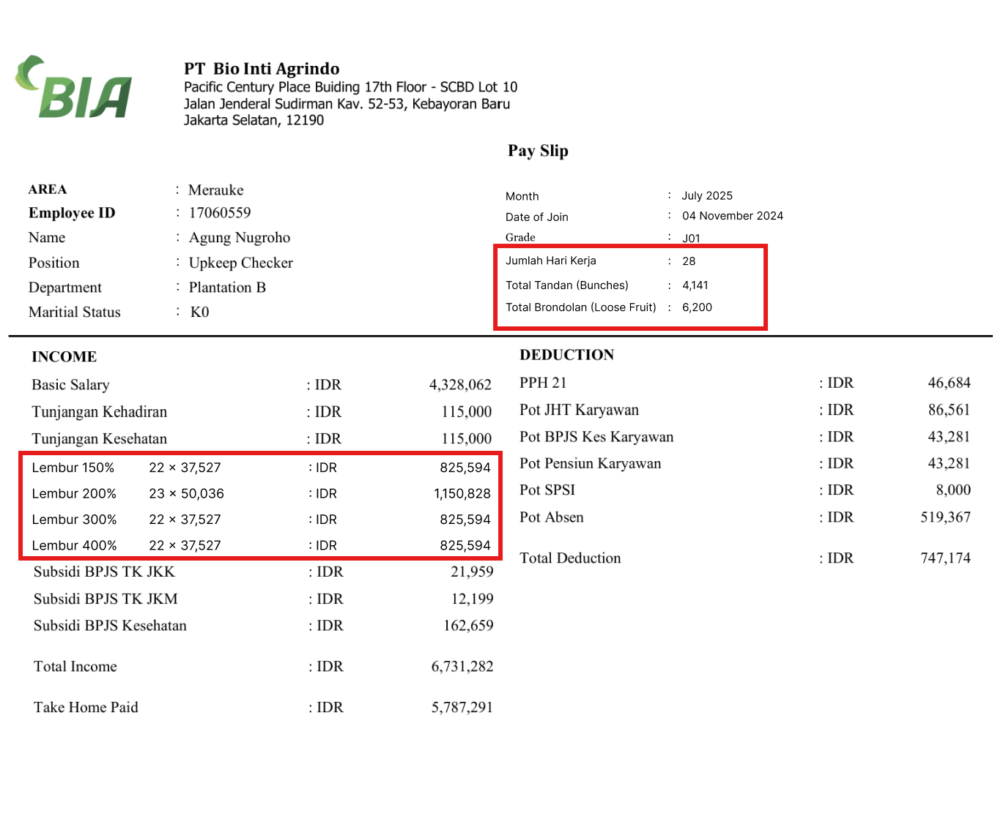

Tambahan Payslip dibuat Dinamis, data muncul kalau ada nilai di WageType nya pada table PHRPA0005.

Di bagian Atas:

Jumlah Hari Kerja -> Ambil dari field Amount di WageType 9030 (table PHRPA0005)  
Total Tandan (Bunches) -> Ambil dari field Amount di WageType 9040 (table PHRPA0005)  
Total Brondolan (Loose Fruit) -> Ambil dari field Amount di WageType 9050 (table PHRPA0005)

Di bagian Income:

* Lembur 150% -> dibagian tengah (rate x nilai, cth: 22 x 37,527) -> Ambil dari field Notes di WageType 4200 (table PHRPA0005)
* Nilai Amount dari Lembur 150% di bagian setelah IDR -> Ambil dari field Amount di WageType 4200 (table PHRPA0005)
* Lembur 200% -> dibagian tengah (rate x nilai, cth: 23 x 50,036) -> Ambil dari field Notes di WageType 4201 (table PHRPA0005)
* Nilai Amount dari Lembur 200% di bagian setelah IDR -> Ambil dari field Amount di WageType 4201 (table PHRPA0005)
* Lembur 300% -> dibagian tengah (rate x nilai, cth: 22 x 37,527) -> Ambil dari field Notes di WageType 4202 (table PHRPA0005)
* Nilai Amount dari Lembur 200% di bagian setelah IDR -> Ambil dari field Amount di WageType 4202 (table PHRPA0005)
* Lembur 400% -> dibagian tengah (rate x nilai, cth: 22 x 37,527) -> Ambil dari field Notes di WageType 4203 (table PHRPA0005)
* Nilai Amount dari Lembur 400% di bagian setelah IDR -> Ambil dari field Amount di WageType 4203 (table PHRPA0005)